**PENDAHULUAN**

Dokumen ini adalah *User Manual* yang berisi penjelasan ringkas tentang petunjuk penggunaan Sistem Penerimaan Asisten Dosen Teknik Informatika ITS bagi pengguna di level Kaprodi.

Di dalam dokumen ini dibahas tentang fitur-fitur modul Sistem Penerimaan Asisten Dosen dan langkah-langkah dalam mengunakan setiap fitur aplikasi tersebut.

**MEMULAI SISTEM PENERIMAAN ASISTEN DOSEN**

1. Proses Akses Website Kaprodi dan Login
2. Unuk memulai Sistem Penerimaan Asisten Dosen, ketikkan <http://128.199.69.255/simpenasdos/public/login> di bagian address-bar pada browser.

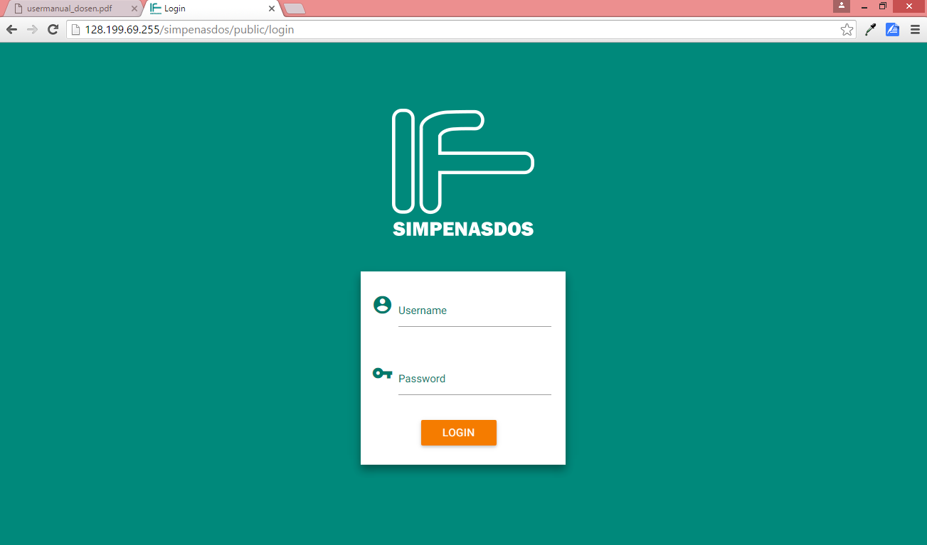

1. Setelah web dapat diakses, masukkan Username dan Password pada bagian yang telah disediakan, lalu klik tombol LOGIN seperti terlihat pada gambar di bawah ini:

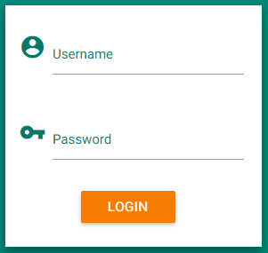

Masukkan Username

Masukkan Password

1. Beranda Kaprodi

Beranda kaprodi ini akan tampil sesaat setelah kaprodi melakukan login. Halaman utama ini memuat tampilan menu yang terletak di sebelah kanan atas halaman, seperti tampilan pada gambar berikut ini:



**PENJELASAN MENU**

Menu yang terdapat pada halaman admin adalah sebagai berikut:

1. Penerimaan Asdos

Menu ini berfungsi untuk memilih asisten dosen untuk semua kelas.

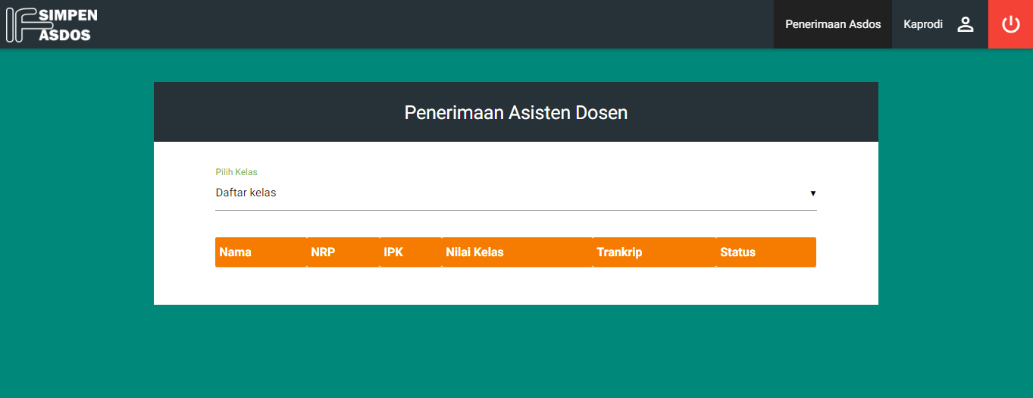

Langkah-langkah untuk memilih asisten dosen adalah dengan cara:

1. Klik dropdown pada Pilih Kelas. Kemudian akan muncul daftar kelas.

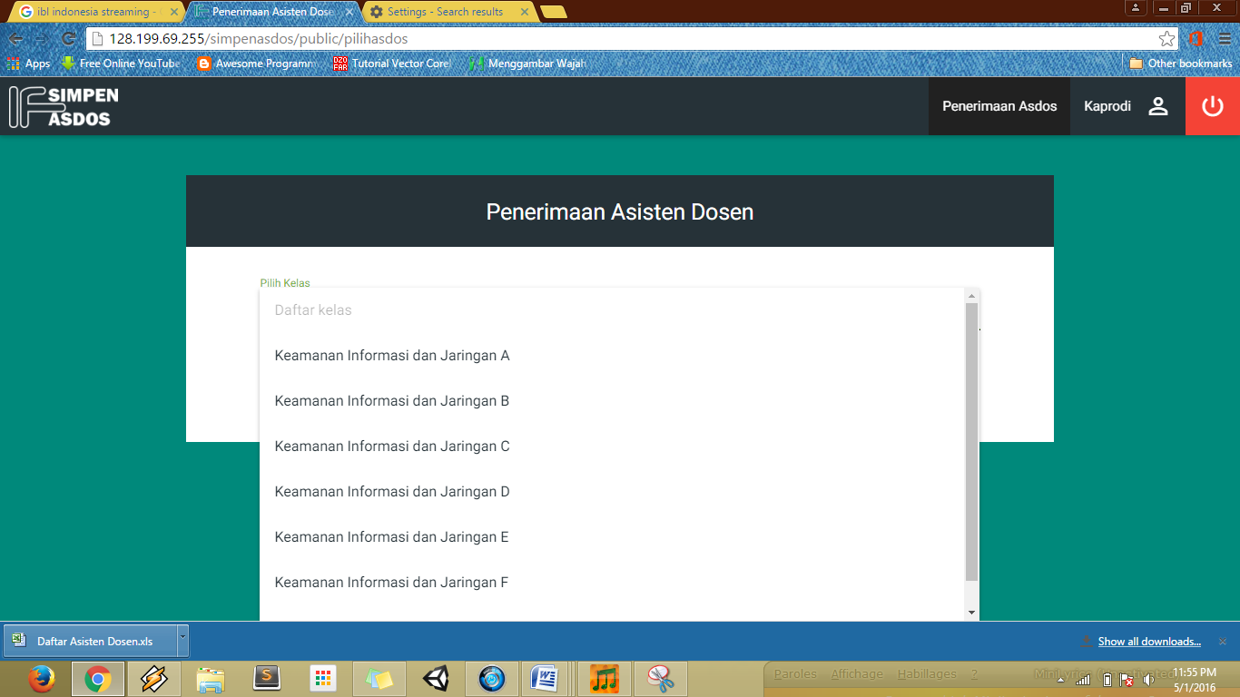

1. Pilih Kelas yang akan dipilih asisten dosennya. Kemudian akan muncul mahasiswa yang mendaftar menjadi asisten dosen pada kelas yang dipilih

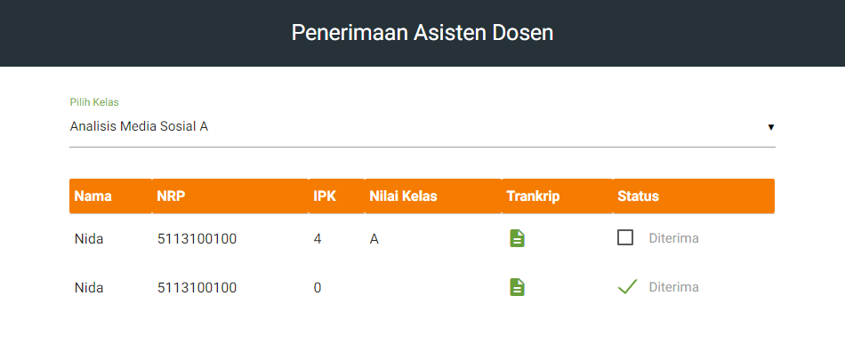

1. Untuk melihat transkrip dari mahasiswa yang bersangkutan, klik *icon* kertas yang terdapat pada kolom Transkrip.

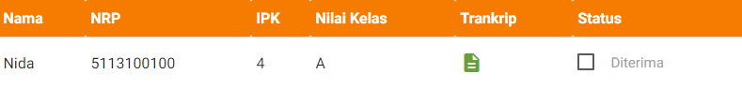

1. Centang pilihan Diterima pada kolom Status untuk menerima calon asisten dosen.

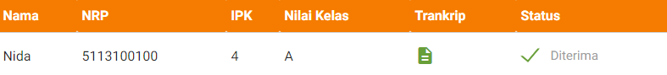

1. Jika ingin melakukan pembatalan pemilihan asisten dosen, klik pilihan Diterima pada kolom Status hingga tanda centang jadi hilang.



1. Kaprodi

Menu ini berfungsi untuk mengubah data dari akun kapodi yang bersangkutan.

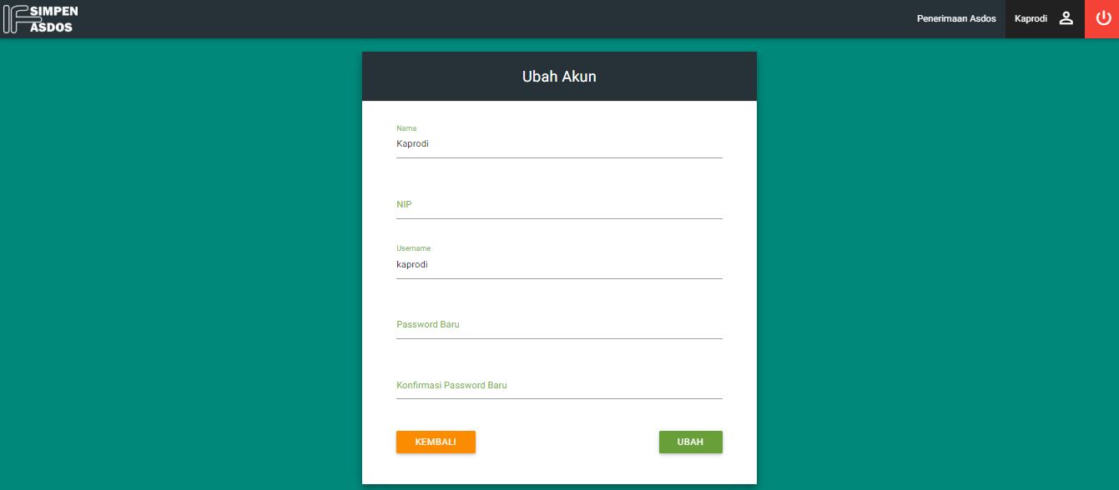

Langkah-langkah untuk mengubah data admin adalah dengan cara:

1. Setelah memilih menu kaprodi maka akan muncul form untuk mengubah data akun seperti gambar diatas
2. Untuk mengubah data akun isi form pada ubah akun.
3. Klik ubah untuk mengubah data kaprodi

Klik kembali untuk kembali ke halaman Administrator